Practica 6B Reservas



Carlos González Martín

2ºB de Grado Medio de Sistemas Microinformáticos y Redes

Las Naves Salesianos

Curso 2021-2022

Contenido

1. Que necesitamos 4

2. Configurando Reservas 4

**Ilustraciones**

Ilustración 1: Reservas en Linux 4

Ilustración 2: Servicio reiniciado y configurado 5

Ilustración 3: Windows XP con reserva 5

# Que necesitamos

Para esta práctica usaremos un Linux sin entorno gráfico y un Windows XP

# Configurando Reservas

Para reservar la ip nos tendremos que ir al siguiente archivo de configuración y configurar la reserva con la mac del equipo al que queremos hacer la reserva

# nano /etc/dhcp/dhcpd.conf

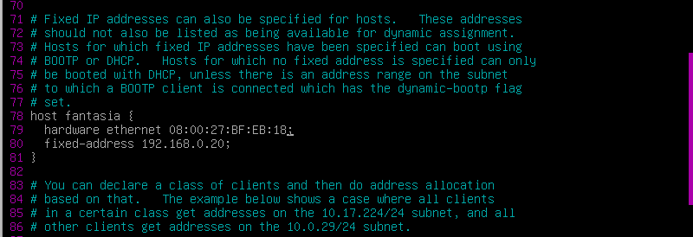

Ilustración 1: Reservas en Linux

Ya que estamos en VirtualBox vemos la mac del dispositivo en configuración, pero si lo estamos usando en real lo que debemos de hacer es si es entorno Windows hacer un ipconfig /all para ver la ip

una vez hecho reiniciamos el servicio

# service isc-dhcp-server restart

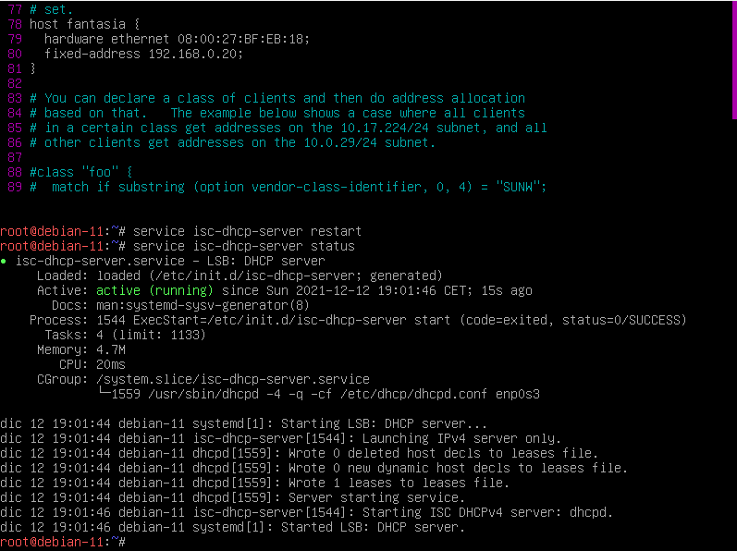

Ilustración 2: Servicio reiniciado y configurado

una vez hecho esto vamos a ver en el Windows XP si ha pillado ip correctamente

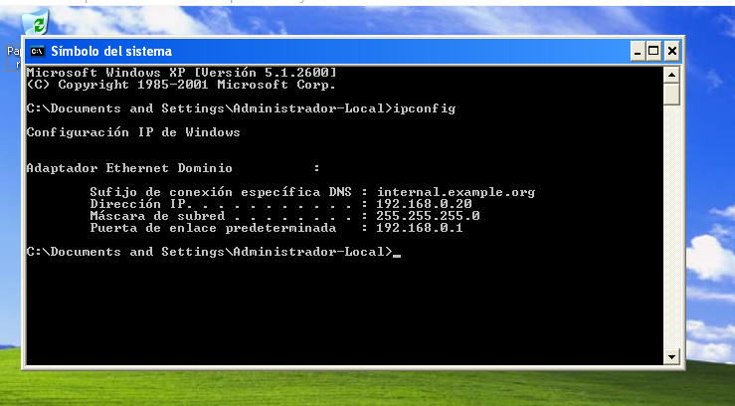

Ilustración 3: Windows XP con reserva

Vemos que si ha pillado ip correctamente

Ahora lo que haremos será hacerlo en un Windows server

Antes de nada tenemos que saber que dirección mac tiene, lo podemos hacer desde la configuración de virtualbox como en el cmd del cliente.

En mi caso lo hice de la primera manera

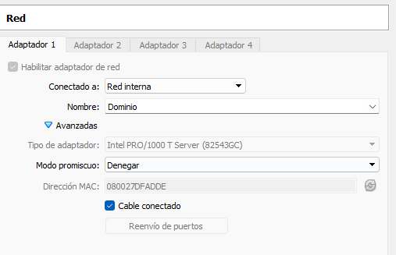

Ilustración : Revisión de la dirección mac

Una vez ya creado el ámbito lo que haremos será crear una reserva que es dentro del ámbito creado

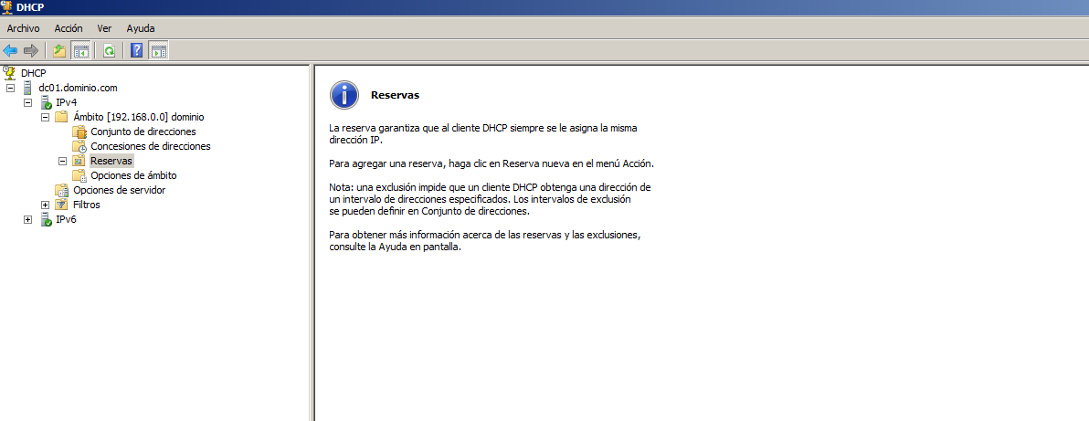

Ilustración : revisamos si tenemos el apartado reservas

Lo que tendremos que hacer es irnos a “Acción” y luego a reserva nueva, como en la siguiente imagen

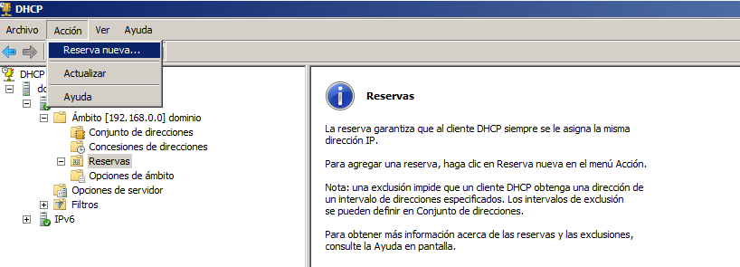

Ilustración : pasos previos a realizar la reserva

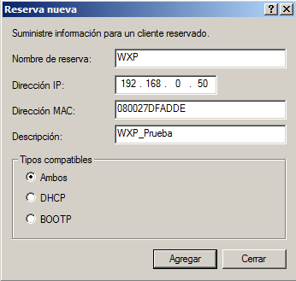Y rellenamos los campos, tanto el nombre como la descripción podemos poner la que queramos

Ilustración : realizamos la reserva

Y le daremos a agregar

Una vez hecho esto nos vamos a la maquina cliente y vemos si la ip a cambiado

Lo que tendremos que hacer es en el CMD de Windows los siguientes comandos

# ipconfig /reléase

#ipconfig /renew

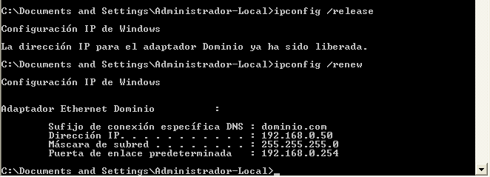

Ilustración : ip asignada correctamente

Y vemos que ha funcionado correctamente